15-17年各专业考试质量分析表
序号 | 佐证材料目录
01 | 15-17年文化课考试质量分析表（部分）
02 | 16-17年近两年文化厅统考成绩（部分）
03 | 表演系教学质量分析表（部分）
04 | 设计系教学质量分析表（部分）
05
06
07
08
09

2014级英语6统一考试情况汇总表
系 部 | 公共基础部
班 级 | 14播音1班 |  | 14播音2班 |  | 14表演班（声乐） |  | 14表演班（器乐） |  | 14环艺班 |  | 14服装班 |  | 14平面班 |  | 14工美班 |  | 14动画1班 |  | 14动画2班 |  | 14中国舞
任课教师 | 王芳 |  | 杨洁 |  | 王芳 |  | 王芳 |  | 杨洁 |  | 谈志芬 |  | 谈志芬 |  | 谈志芬 |  | 王芳 |  | 王芳 |  | 英语外聘003
人 数 | 27 |  | 33 |  | 15 |  | 10 |  | 29 |  | 33 |  | 34 |  | 28 |  | 32 |  | 35 |  | 11
最高分 | 86 |  | 80 |  | 74 |  | 90 |  | 81 |  | 85 |  | 94 |  | 66 |  | 85 |  | 80
最低分 | 40 |  | 18 |  | 22 |  | 15 |  | 16 |  | 35 |  | 47 |  | 28 |  | 23 |  | 14
分数段 | 人数 | 百分比 | 人数 | 百分比 | 人数 | 百分比 | 人数 | 百分比 | 人数 | 百分比 | 人数 | 百分比 | 人数 | 百分比 | 人数 | 百分比 | 人数 | 百分比 | 人数 | 百分比 | 人数 | 百分比
0—9 | 0 | 0% | 0 | 0% | 0 | 0% | 0 | 0% | 0 | 0% | 0 | 0% | 0 | 0% | 0 | 0% | 0 | 0% | 0 | 0%
10—19 | 0 | 0% | 1 | 3.7% | 0 | 0% | 1 | 10% | 2 | 7.41% | 0 | 0% | 0 | 0% | 0 | 0% | 0 | 0% | 2 | 5.88%
20—29 | 0 | 0% | 1 | 3.7% | 3 | 21.43% | 2 | 20% | 0 | 0% | 0 | 0% | 0 | 0% | 1 | 3.7% | 3 | 9.68% | 9 | 26.47%
30—39 | 0 | 0% | 3 | 11.11% | 3 | 21.43% | 0 | 0% | 5 | 18.52% | 1 | 3.23% | 0 | 0% | 4 | 14.81% | 0 | 0% | 2 | 5.88%
40-49 | 2 | 8% | 5 | 18.52% | 0 | 0% | 3 | 30% | 6 | 22.22% | 0 | 0% | 2 | 6.06% | 9 | 33.33% | 7 | 22.58% | 4 | 11.76%
50—59 | 3 | 12% | 7 | 25.93% | 4 | 28.57% | 0 | 0% | 9 | 33.33% | 3 | 9.68% | 4 | 12.12% | 5 | 18.52% | 6 | 19.35% | 6 | 17.65%
60—69 | 6 | 24% | 5 | 18.52% | 2 | 14.29% | 2 | 20% | 3 | 11.11% | 10 | 32.26% | 9 | 27.27% | 8 | 29.63% | 7 | 22.58% | 10 | 29.41%
70—79 | 10 | 40% | 4 | 14.81% | 2 | 14.29% | 1 | 10% | 1 | 3.7% | 14 | 45.16% | 10 | 30.3% | 0 | 0% | 5 | 16.13% | 0 | 0%
80—89 | 4 | 16% | 1 | 3.7% | 0 | 0% | 0 | 0% | 1 | 3.7% | 3 | 9.68% | 6 | 18.18% | 0 | 0% | 3 | 9.68% | 1 | 2.94%
90—100 | 0 | 0% | 0 | 0% | 0 | 0% | 1 | 10% | 0 | 0% | 0 | 0% | 2 | 6.06% | 0 | 0% | 0 | 0% | 0 | 0%
平均成绩 | 68.28 |  | 53.56 |  | 47.93 |  | 47 |  | 49.63 |  | 69.42 |  | 70.27 |  | 49.78 |  | 57.19 |  | 45.24
年级排名 | 3 |  | 5 |  | 8 |  | 9 |  | 7 |  | 2 |  | 1 |  | 6 |  | 4 |  | 10
及格率 | 80% |  | 37.04% |  | 28.57% |  | 40% |  | 18.52% |  | 87.1% |  | 81.82% |  | 29.63% |  | 48.39% |  | 32.35%
2015级语文4统一考试情况汇总表
系 部 | 公共基础部
班 级 | 15播音1班 |  | 15播音2班 |  | 15表演班（声乐） |  | 15表演班（器乐） |  | 15环艺班 |  | 15服装班 |  | 15平面班 |  | 15工美班 |  | 15动画1班 |  | 15动画2班 |  | 15中国舞
任课教师 | 黄学义 |  | 刘丽 |  | 孔庆霞 |  | 孔庆霞 |  | 黄学义 |  | 孔庆霞 |  | 黄学义 |  | 孔庆霞 |  | 孔庆霞 |  | 孔庆霞 |  | 语文外聘002
人 数 | 40 |  | 40 |  | 18 |  | 14 |  | 35 |  | 35 |  | 34 |  | 28 |  | 36 |  | 34 |  | 18
最高分 | 83 |  | 85 |  | 76 |  | 78 |  | 87 |  | 85 |  | 80 |  | 85 |  | 83 |  | 81
最低分 | 42 |  | 45 |  | 51 |  | 40 |  | 48 |  | 48 |  | 44 |  | 38 |  | 33 |  | 29
分数段 | 人数 | 百分比 | 人数 | 百分比 | 人数 | 百分比 | 人数 | 百分比 | 人数 | 百分比 | 人数 | 百分比 | 人数 | 百分比 | 人数 | 百分比 | 人数 | 百分比 | 人数 | 百分比 | 人数 | 百分比
0—9 | 0 | 0% | 0 | 0% | 0 | 0% | 0 | 0% | 0 | 0% | 0 | 0% | 0 | 0% | 0 | 0% | 0 | 0% | 0 | 0%
10—19 | 0 | 0% | 0 | 0% | 0 | 0% | 0 | 0% | 0 | 0% | 0 | 0% | 0 | 0% | 0 | 0% | 0 | 0% | 0 | 0%
20—29 | 0 | 0% | 0 | 0% | 0 | 0% | 0 | 0% | 0 | 0% | 0 | 0% | 0 | 0% | 0 | 0% | 0 | 0% | 1 | 2.94%
30—39 | 0 | 0% | 0 | 0% | 0 | 0% | 0 | 0% | 0 | 0% | 0 | 0% | 0 | 0% | 1 | 3.57% | 4 | 11.43% | 0 | 0%
40-49 | 3 | 7.89% | 1 | 2.5% | 0 | 0% | 2 | 14.29% | 1 | 3.03% | 1 | 3.03% | 3 | 9.09% | 4 | 14.29% | 8 | 22.86% | 3 | 8.82%
50—59 | 8 | 21.05% | 11 | 27.5% | 8 | 57.14% | 7 | 50% | 6 | 18.18% | 3 | 9.09% | 3 | 9.09% | 8 | 28.57% | 13 | 37.14% | 7 | 20.59%
60—69 | 10 | 26.32% | 11 | 27.5% | 5 | 35.71% | 3 | 21.43% | 7 | 21.21% | 6 | 18.18% | 13 | 39.39% | 5 | 17.86% | 6 | 17.14% | 11 | 32.35%
70—79 | 12 | 31.58% | 10 | 25% | 1 | 7.14% | 2 | 14.29% | 13 | 39.39% | 18 | 54.55% | 13 | 39.39% | 7 | 25% | 3 | 8.57% | 10 | 29.41%
80—89 | 5 | 13.16% | 7 | 17.5% | 0 | 0% | 0 | 0% | 6 | 18.18% | 5 | 15.15% | 1 | 3.03% | 3 | 10.71% | 1 | 2.86% | 2 | 5.88%
90—100 | 0 | 0% | 0 | 0% | 0 | 0% | 0 | 0% | 0 | 0% | 0 | 0% | 0 | 0% | 0 | 0% | 0 | 0% | 0 | 0%
平均成绩 | 66.87 |  | 67.45 |  | 59.43 |  | 58.29 |  | 70.15 |  | 70.85 |  | 66.85 |  | 63.14 |  | 54.31 |  | 63.53
年级排名 | 4 |  | 3 |  | 8 |  | 9 |  | 2 |  | 1 |  | 5 |  | 7 |  | 10 |  | 6
及格率 | 71.05% |  | 70% |  | 42.86% |  | 35.71% |  | 78.79% |  | 87.88% |  | 81.82% |  | 53.57% |  | 28.57% |  | 67.65%

2015-2016学年第二学期省艺术类学校
教考分离（英语）科目成绩统计表
学校 | 专业 | 2015级 |  | 2014级 |  | 2013级
学校 | 专业 | 平均分 | 及格率 | 平均分 | 及格率 | 平均分 | 及格率
常州艺校 | 设计 | 64.97 | 65.67 | 73.43 | 79.03 | 71.02 | 76.67
常州艺校 | 动画 | 51.51 | 30.43 | 60.81 | 53.85 | 64.93 | 66.15
常州艺校 | 表演 | 59.4 | 45.16 | 66.05 | 60.87 | 76.92 | 85.00
常州艺校 | 播音 | 56.15 | 41.77 | 81.50 | 93.10 | 80.95 | 94.34
淮安艺校 | 美发 | 21.99 | 0.00 | 27.72 | 2.70
淮安艺校 | 美术设计 | 21.63 | 0.00 | 28.29 | 3.85
淮安艺校 | 导游 | 20.88 | 0.00
淮安艺校 | 音乐 | 25.55 | 1.61 | 27.10 | 0.00
省戏校 | 4301 | 63.41 | 65.08 | 57.15 | 62.50 | 53.22 | 50.85
省戏校 | 4302 | 48.98 | 52.50 | 54.47 | 38.46 | 63.14 | 73.91
省戏校 | 4303 | 42.71 | 13.79
省戏校 | 4305 | 38.52 | 13.79 | 34.72 | 13.04
徐州艺校 |  | 60.47 | 64.71 | 40.76 | 0.00
苏州艺校 | 昆曲 | 49.39 | 27.78 | 62.33 | 66.67 | 43.58 | 15.00
苏州艺校 | 美术 | 13.75 | 0.00 | 46.89 | 30.00
苏州评弹 |  | 57.76 | 51.67 | 60.12 | 55.10 | 78.48 | 90.91
扬州艺校 | 02 | 47.22 | 43.59 | 41.42 | 9.09
扬州艺校 | 04 | 58.64 | 42.86 | 31 | 0.00
扬州艺校 | 06 |  |  | 32.84 | 5.26
扬州艺校 | 07 |  |  | 30.64 | 9.09
无锡艺校 | 中国舞 | 82.24 | 88.24
无锡艺校 | 国标舞 | 79.39 | 83.33
无锡艺校 | 音乐 | 35.67 | 17.39
无锡艺校 | 表演 | 60.67 | 66.67
无锡艺校 | 播音 | 67.22 | 77.78
无锡艺校 | 锡剧 | 85.82 | 100

2016-2017学年省艺术类学校五年制高职
教考分离（德育）科目成绩统计表
学校 | 专业 | 学制 | 2016级
学校 | 专业 | 学制 | 应考人数 | 实考人数 | 最高分 | 最低分 | 平均分 | 及格率
常州艺术高等职业学校 | 考场1（1001-1032） | 五年制 | 27 | 27 | 84 | 52 | 70.89 | 92.59%
常州艺术高等职业学校 | 考场2（1033-1063） | 五年制 | 30 | 30 | 77 | 57 | 67.43 | 93.33%
常州艺术高等职业学校 | 考场3(1064-2016) | 五年制 | 30 | 29 | 81 | 56 | 68.66 | 89.66%
常州艺术高等职业学校 | 考场4(2017-3010) | 五年制 | 28 | 28 | 92 | 53 | 71.11 | 85.71%
常州艺术高等职业学校 | 考场5(3011-3040) | 五年制 | 30 | 30 | 88 | 65 | 74.7 | 100%
常州艺术高等职业学校 | 考场6(3041-3070) | 五年制 | 30 | 30 | 99 | 68 | 80.73 | 100%
常州艺术高等职业学校 | 考场7(3071-3103) | 五年制 | 30 | 30 | 90 | 63 | 75.48 | 100%
常州艺术高等职业学校 | 考场8(3104-3133) | 五年制 | 30 | 30 | 91 | 61 | 76.1 | 100%
常州艺术高等职业学校 | 考场9(3134-3164) | 五年制 | 30 | 30 | 86 | 55 | 71.52 | 89.66%
常州艺术高等职业学校 | 考场10(3165-4040) | 五年制 | 45 | 45 | 89 | 58 | 70.44 | 97.78%
苏州评弹学校 | 16戏曲表演（1班） | 五年制 | 26 | 26 | 95 | 59 | 81.46 | 96.15%
苏州评弹学校 | 16戏曲表演（2班） | 五年制 | 30 | 30 | 99 | 70 | 85.27 | 100%%
江苏省戏剧学校 | 16锡剧（琢玉楼303） | 五年制 | 19 | 19 | 83 | 53 | 67.68 | 68.42%
江苏省戏剧学校 | 16锡剧（图书馆） | 五年制 | 16 | 16 | 86 | 55 | 65.5 | 68.75%
江苏省戏剧学校 | 16器乐 | 五年制 | 28 | 28 | 81 | 57 | 70.11 | 96.43%
江苏省戏剧学校 | 16声乐 | 五年制 | 25 | 25 | 80 | 48 | 64.36 | 80%
江苏省戏剧学校 | 16艺设1 | 五年制 | 24 | 24 | 93 | 54 | 70.08 | 83.33%
江苏省戏剧学校 | 16艺设2 | 五年制 | 23 | 23 | 94 | 63 | 75.57 | 100%
江苏省戏剧学校 | 16影话 | 五年制 | 22 | 22 | 84 | 57 | 69.36 | 90.91%
苏州市艺术学校 | 16昆曲 | 五年制 | 19 | 19 | 75 | 53 | 66.26 | 89.47%

2016-2017学年第二学期江苏省艺术类学校（语文）统考成绩分析表
参考学校 | 实际参考人数 | 学制 | 年级 | 平均分 | 80以上 | 79-70 | 69-60 | 59-50 | 49-40 | 39-30 | 29-20 | 20以下 | 及格人数 | 及格率
常熟高新园中专 | 130 | 三年制 | 一年级 | 57.42 | 0 | 9 | 47 | 53 | 17 | 2 | 1 | 1 | 56 | 43.08%
苏州艺校 | 12 | 三年制 | 一年级 | 53.5 | 0 | 1 | 2 | 5 | 4 | 0 | 0 | 0 | 3 | 25.00%
淮安艺校 | 268 | 三年制 | 一年级 | 50.05 | 1 | 7 | 49 | 92 | 87 | 18 | 6 | 8 | 57 | 21.27%
江苏模特艺术学校 | 72 | 三年制 | 一年级 | 61.79 | 1 | 20 | 32 | 8 | 4 | 4 | 1 | 2 | 53 | 73.61%
扬州艺校 | 111 | 三年制 | 一年级 | 51.77 | 0 | 7 | 32 | 28 | 29 | 7 | 3 | 5 | 39 | 35.14%
参考学校 | 实际参考人数 | 学制 | 年级 | 平均分 | 80以上 | 79-70 | 69-60 | 59-50 | 49-40 | 39-30 | 29-20 | 20以下 | 及格人数 | 及格率
常州艺校 | 305 | 五年制 | 一年级 | 69.63 | 54 | 107 | 105 | 31 | 8 | 0 | 0 | 0 | 266 | 87.21%
苏州艺校 | 19 | 五年制 | 一年级 | 62.89 | 0 | 2 | 10 | 7 | 0 | 0 | 0 | 0 | 12 | 63.16%
江苏省戏剧学校 | 158 | 五年制 | 一年级 | 65.05 | 19 | 35 | 57 | 39 | 5 | 2 | 0 | 0 | 111 | 70.25%
苏州评弹学校 | 57 | 五年制 | 一年级 | 66.21 | 2 | 18 | 23 | 12 | 2 | 0 | 0 | 0 | 43 | 75.44%
常州艺校 | 255 | 五年制 | 三年级 | 63.99 | 14 | 54 | 110 | 59 | 18 | 0 | 0 | 0 | 178 | 69.80%
苏州艺校 | 15 | 五年制 | 三年级 | 57.63 | 0 | 0 | 7 | 6 | 2 | 0 | 0 | 0 | 7 | 46.67%
江苏省戏剧学校 | 109 | 五年制 | 三年级 | 54.2 | 1 | 13 | 35 | 32 | 16 | 3 | 0 | 9 | 49 | 44.95%
苏州评弹学校 | 46 | 五年制 | 三年级 | 67.15 | 4 | 16 | 20 | 2 | 4 | 0 | 0 | 0 | 40 | 86.96%

表演系期中教学质量分析表
（2015-2016学年度第二学期）
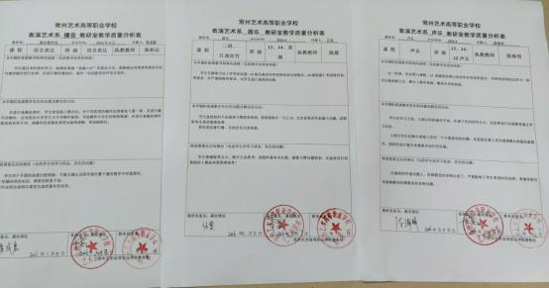

表演系期末教学质量分析表
（2015-2016学年度第二学期）
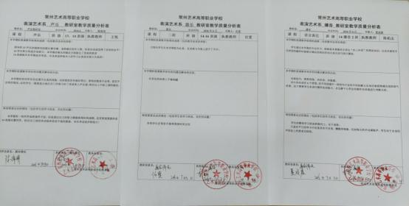

表演系期中教学质量分析表
（2016-2017学年度第一学期）
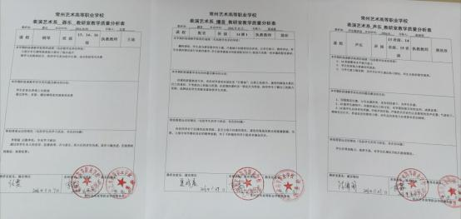

表演系期末教学质量分析表
（2016-2017学年度第一学期）
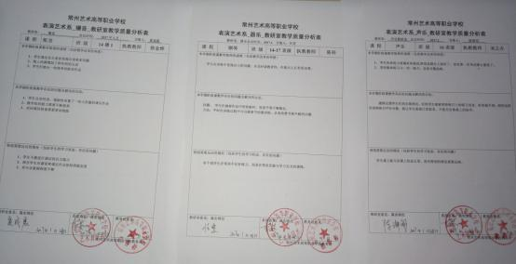

表演系期中教学质量分析表
（2016-2017学年度第二学期）
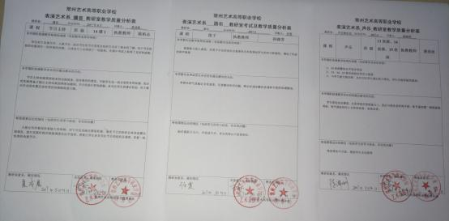
表演系期末教学质量分析表
（2016-2017学年度第二学期）
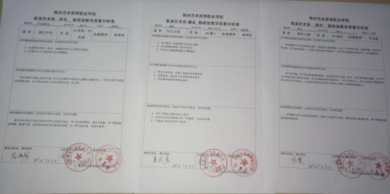

表演系期中教学质量分析表
（2017-2018学年度第一学期）
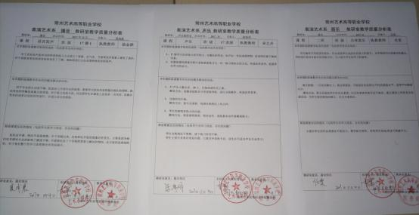
表演系期末教学质量分析表
（2017-2018学年度第一学期）
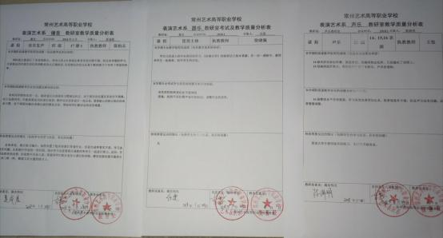

艺术设计系教学质量分析表
2015-2016学年第二学期
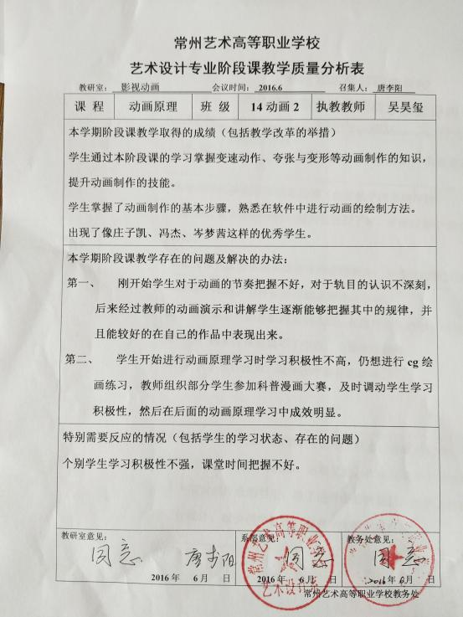
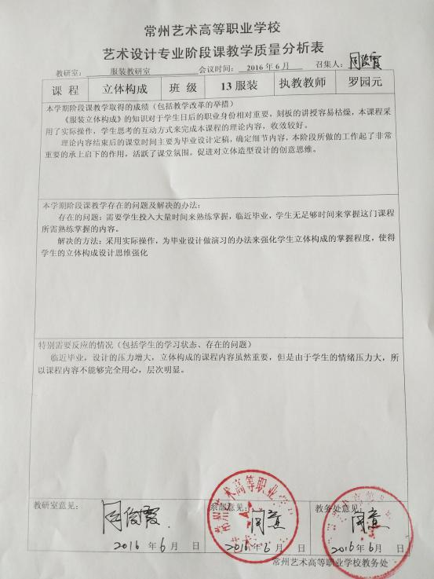

艺术设计系教学质量分析表
2016-2017学年第一学期
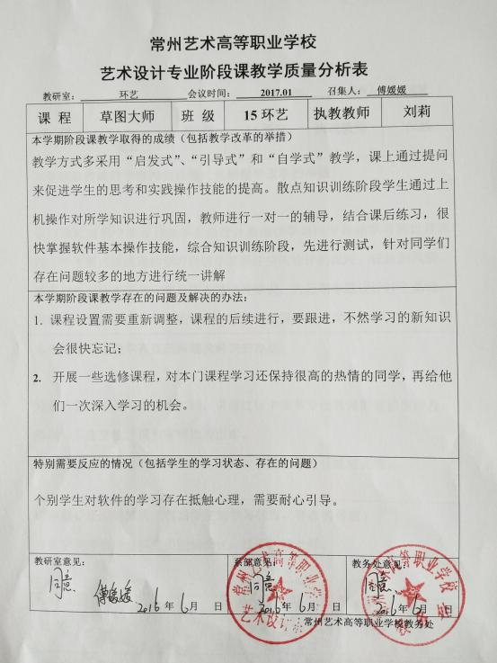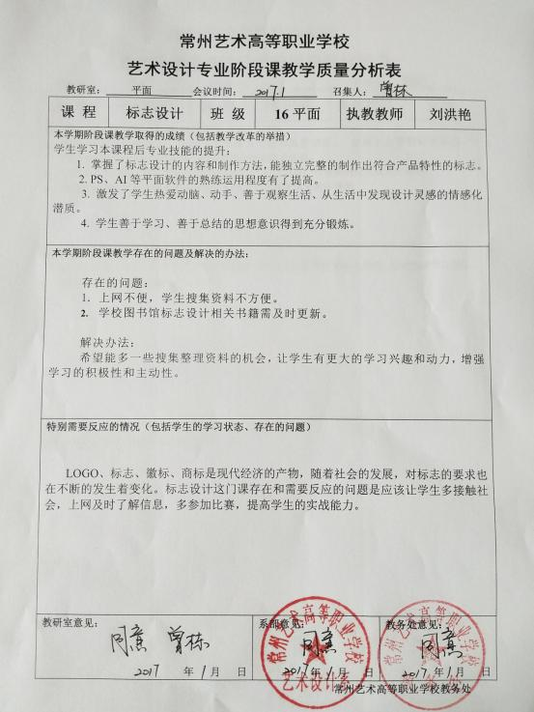

艺术设计系教学质量分析表
2016-2017学年第二学期
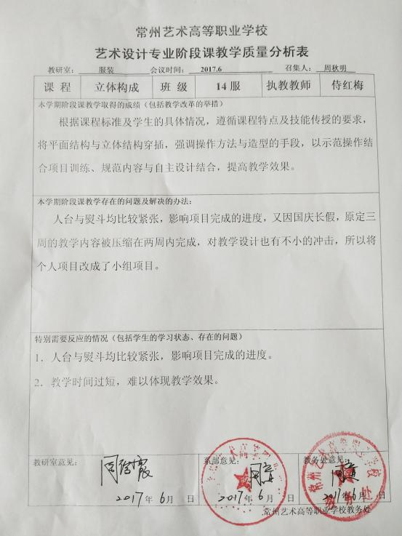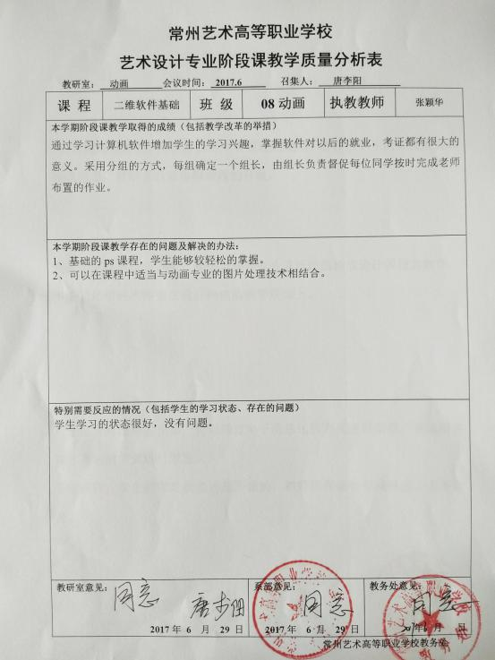

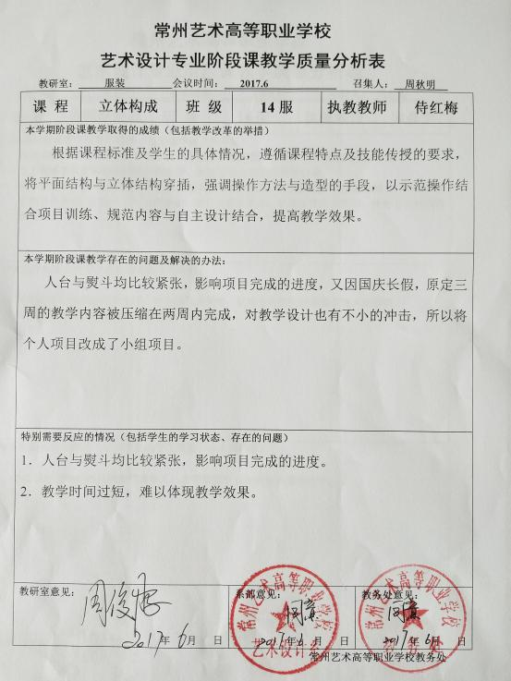

艺术设计系教学质量分析表
2017-2018学年第一学期
